Анализ формы регистрации на сайте Microsoft

Выполнила:

Гилёва Юлия Вячеславовна

группа ПИ 21-03

Содержание

Тест 1: Создание учётной записи с существующим адресом электронной почтой. 3

Тест 2: Создание учётной записи с получением нового адреса электронной почты. 7

Тест 3: Создание корректного пароля. 11

Тест 4: Открытие соглашение об использовании Служб Microsoft при регистрации учётной записи. 13

Тест 5: Подтверждение с помощью аудиозадания 15

Тест 6: Регистрация без имени. 18

Тест 7: Использование некорректного адреса электронной почты. 20

Тест 8: Регистрация уже существующей учётной записи. 22

Тест 9: Регистрация без даты рождения. 24

Тест 10: Регистрация с указанием пароля на кириллице. 26

Предложение по улучшению 28

# **Тест 1: Создание учётной записи с существующим адресом электронной почтой.**

Описание: проверить, что пользователь может создать учётную запись вводом данных вручную с существующей почтой.

1. Зайдите на сайт https://www.microsoft.com/ru-ru/,после нажмите «Войти» справа сверху.

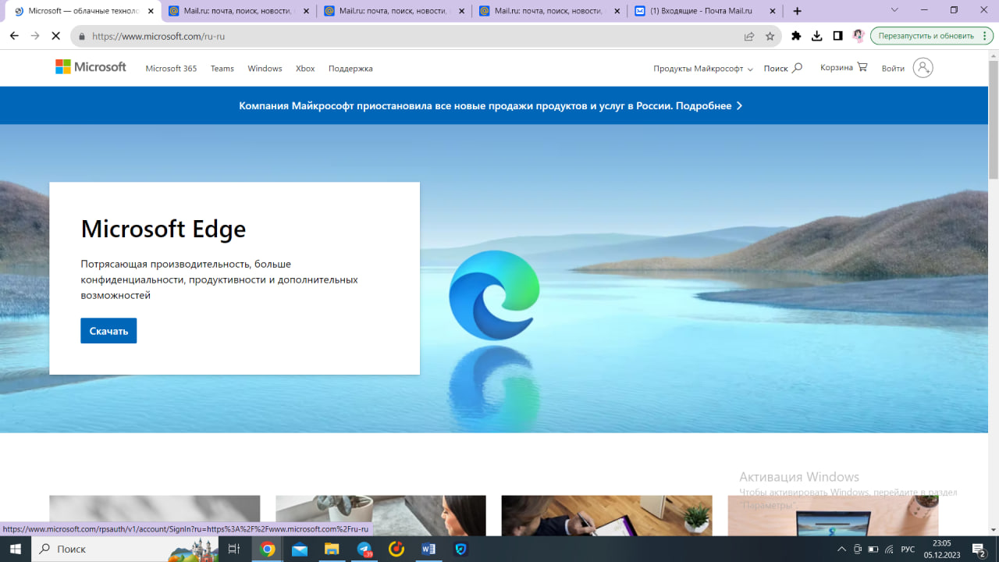

1. Нажмите на кнопку «Создайте её!».

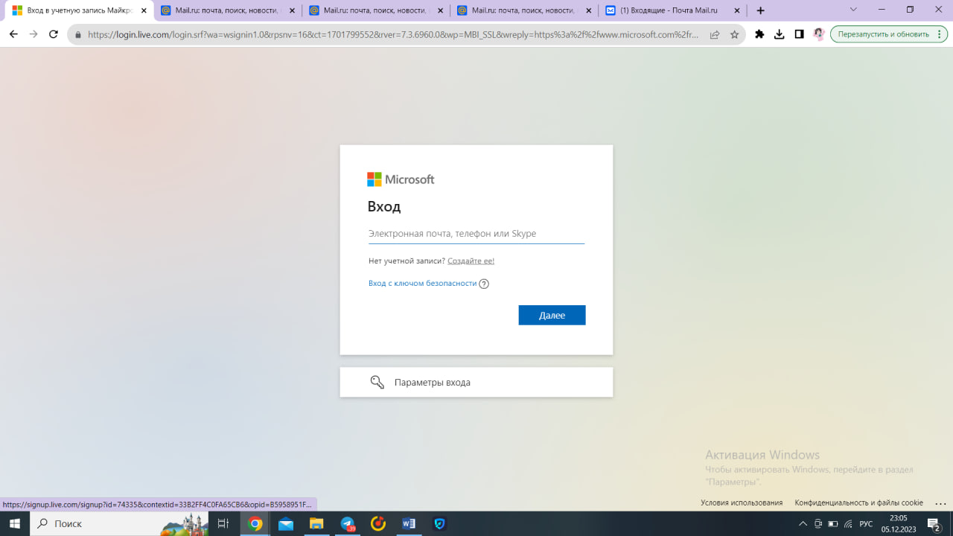

1. Введите почту и нажмите «Далее».

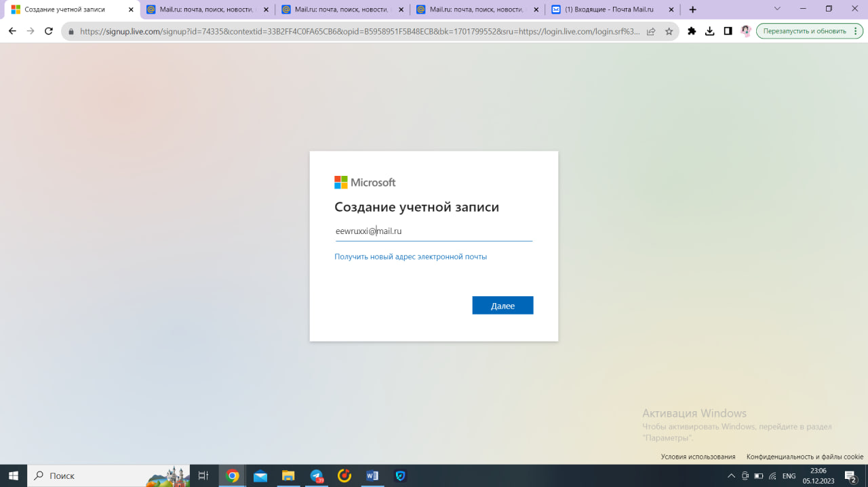

4. Придумайте пароль и нажмите на кнопку «Далее».

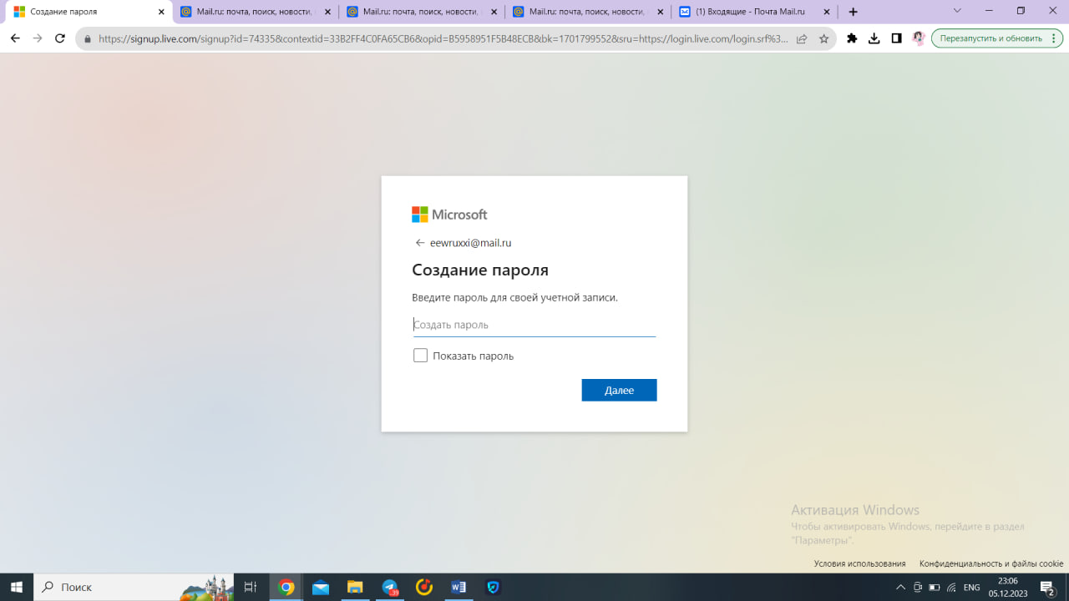

5. Введите имя и фамилию и нажмите на кнопку «Далее».

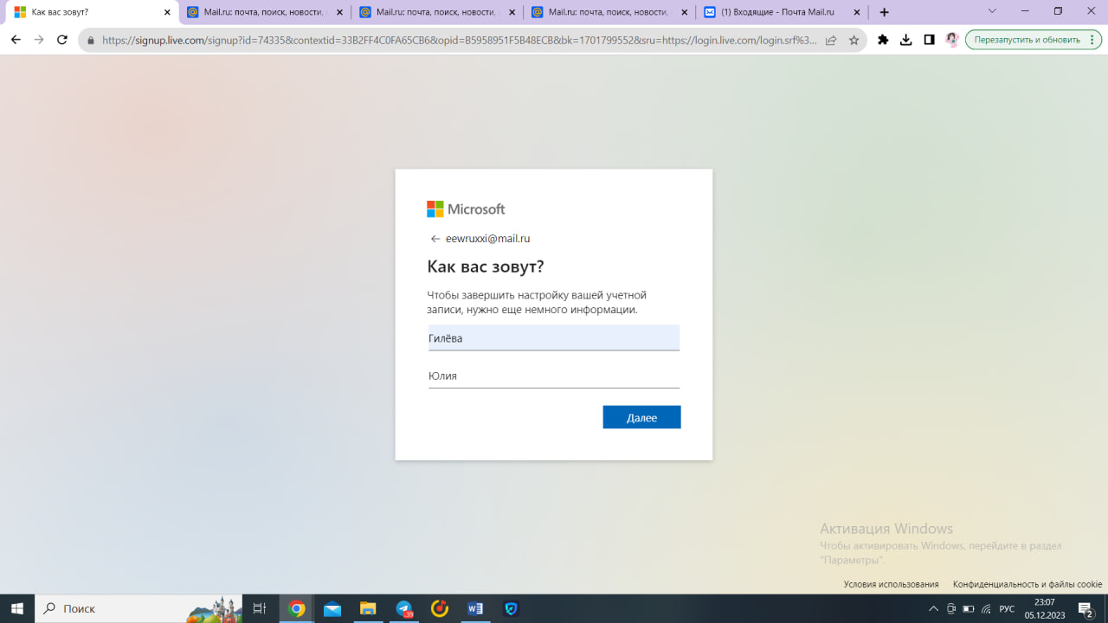

6. Введите дату рождения и нажмите на кнопку «Далее».

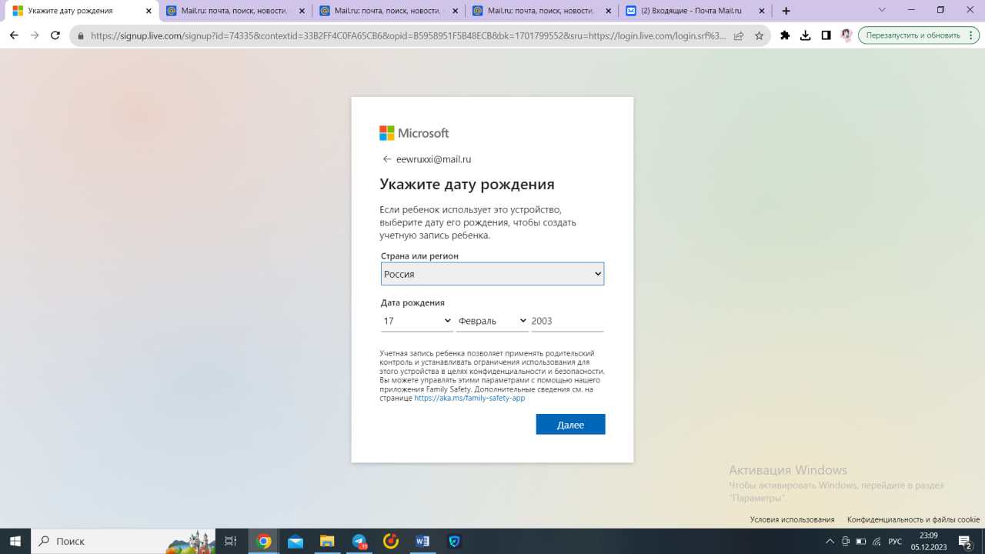

7. Пройдите проверку на то, что вы не работ, и нажмите на кнопку «Далее».

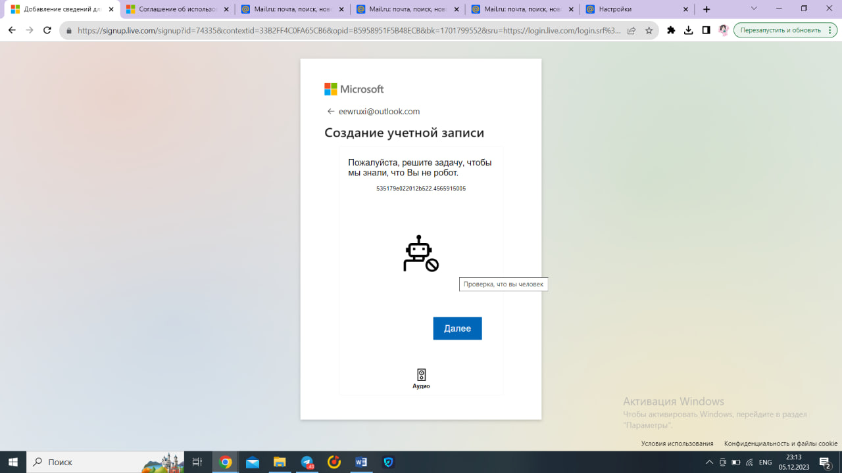

8. Если проверка успешно пройдена, то учетная запись пройдена.

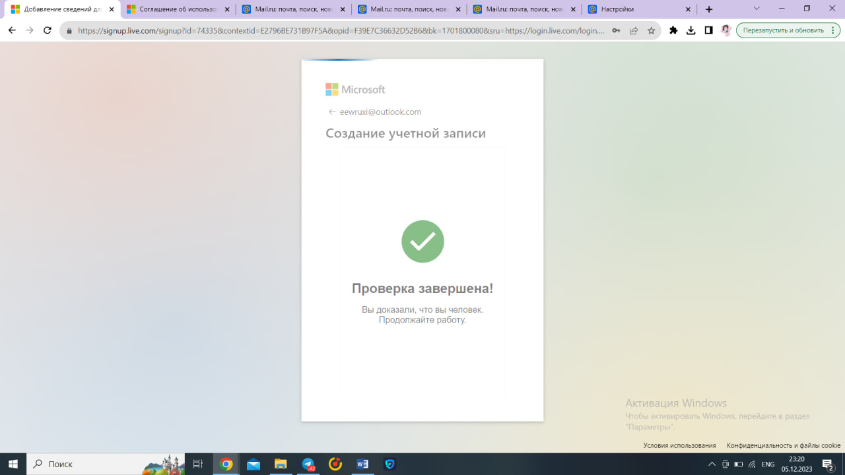

Результат: учётная запись создана.

# 

# **Тест 2: Создание учётной записи с получением нового адреса электронной почты.**

Описание: проверить, что пользователь может создать учётную запись вводом данных вручную с получение нового адреса электронной почты.

1. Зайдите на сайт https://www.microsoft.com/ru-ru/,после нажмите «Войти» справа сверху.



1. Нажмите на кнопку «Создайте её!».



1. Введите почту и нажмите «Далее».

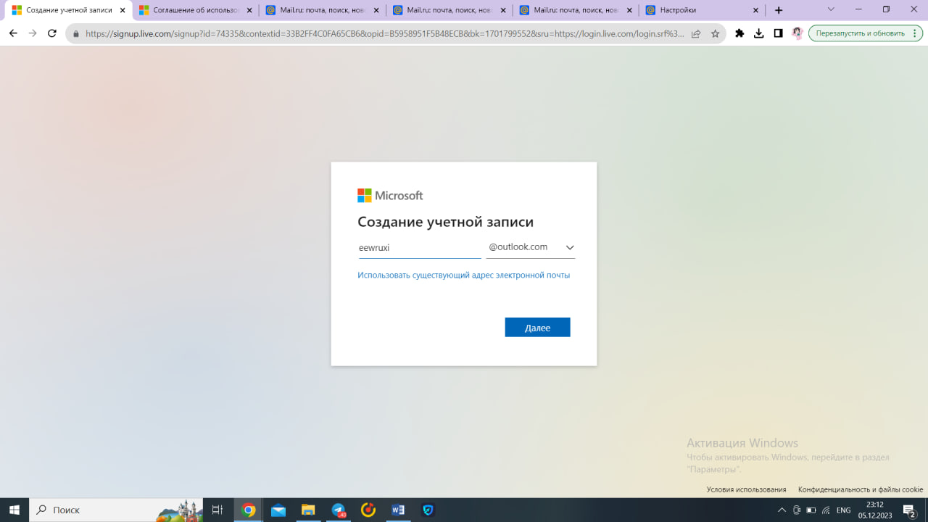

4. Придумайте пароль и нажмите на кнопку «Далее».

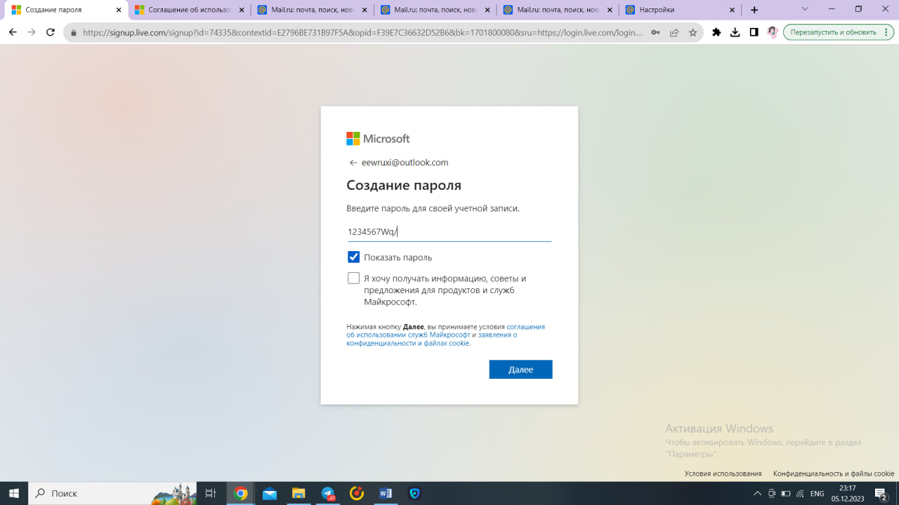

5. Введите имя и фамилию и нажмите на кнопку «Далее».

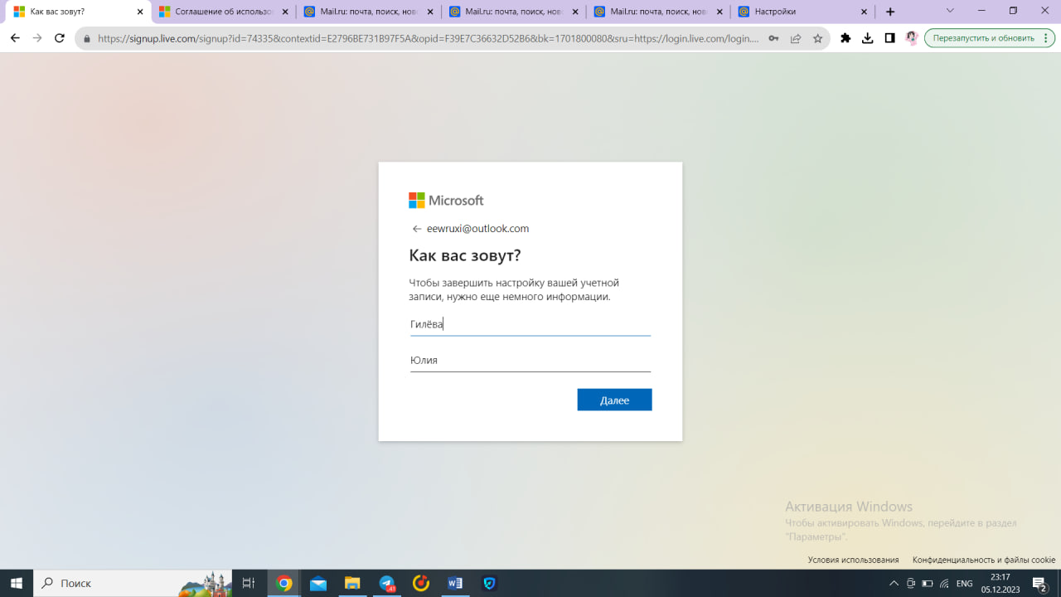

6. Введите дату рождения и нажмите на кнопку «Далее».



7. Пройдите проверку на то, что вы не работ, и нажмите на кнопку «Далее».



8. Если проверка успешно пройдена, то учетная запись пройдена.



Результат: учётная запись с получением новой почты создана.

# **Тест 3: Создание корректного пароля.**

Описание: Проверить, что пользователь может ввести пароль не менее 8 знаков, которые относятся по крайней мере к двум типам: буквы верхнего и нижнего регистра, символы, цифры.

1. Зайдите на сайт https://www.microsoft.com/ru-ru/,после нажмите «Войти» справа сверху.



1. Нажмите на кнопку «Создайте её!».



1. Введите почту и нажмите «Далее».



4. Придумайте пароль и нажмите на кнопку «Далее».



Результат: пароль создан.

# **Тест 4: Открытие** **соглашение об использовании Служб Microsoft при регистрации учётной записи.**

Описание: Проверить, что пользователь может открыть соглашение об использовании Служб Microsoft при регистрации учётной записи.

1. Зайдите на сайт https://www.microsoft.com/ru-ru/,после нажмите «Войти» справа сверху.



1. Нажмите на кнопку «Создайте её!».



1. Введите почту и нажмите «Далее».

4. Придумайте пароль и нажмите на кнопку «Далее».

5. Введите имя и фамилию и нажмите на кнопку «Далее».

6. Введите дату рождения и нажмите на кнопку «Далее».

7. На форме проверки эл. почты нажмите на ссылку «Соглашение об использовании служб Майкрософт».

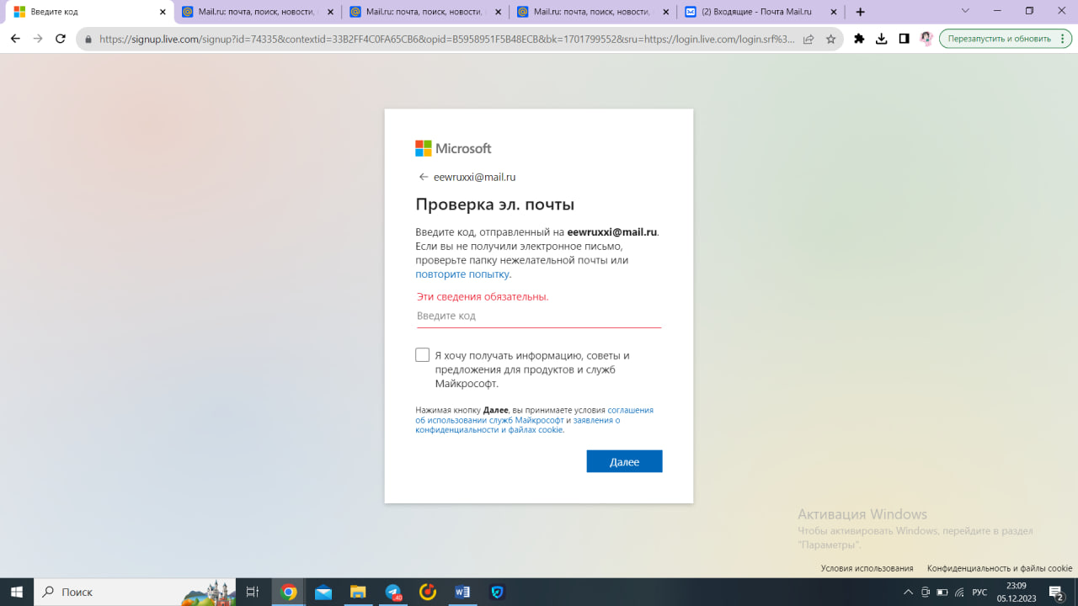

Результат: открывается страница с соглашением об использовании Служб Microsoft при регистрации учётной записи.

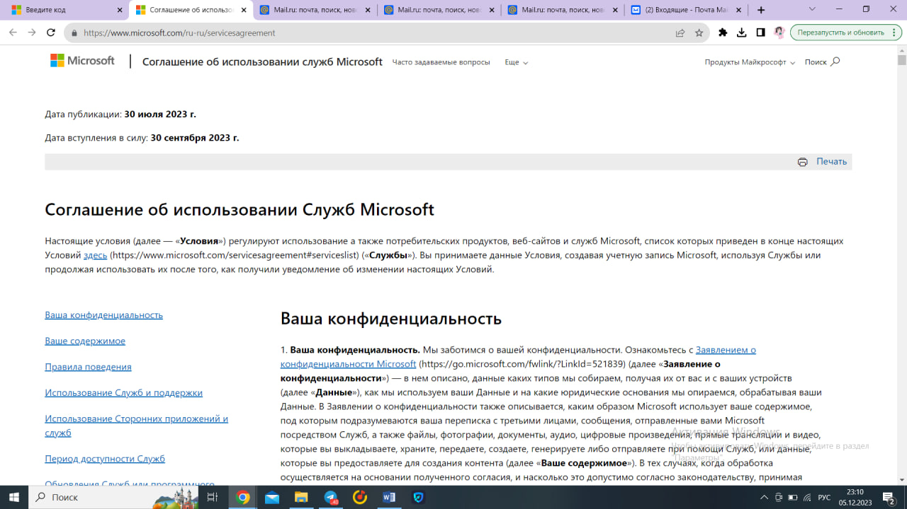

# **Тест 5: Подтверждение с помощью аудиозадания**

Описание: Проверить, что пользователь может доказать, что он не является человеком с помощью аудиозадания.

1. Зайдите на сайт https://www.microsoft.com/ru-ru/,после нажмите «Войти» справа сверху.



1. Нажмите на кнопку «Создайте её!».



1. Введите почту и нажмите «Далее».

4. Придумайте пароль и нажмите на кнопку «Далее».

5. Введите имя и фамилию и нажмите на кнопку «Далее».

6. Введите дату рождения и нажмите на кнопку «Далее».

7. Нажмите на кнопку «Аудио».

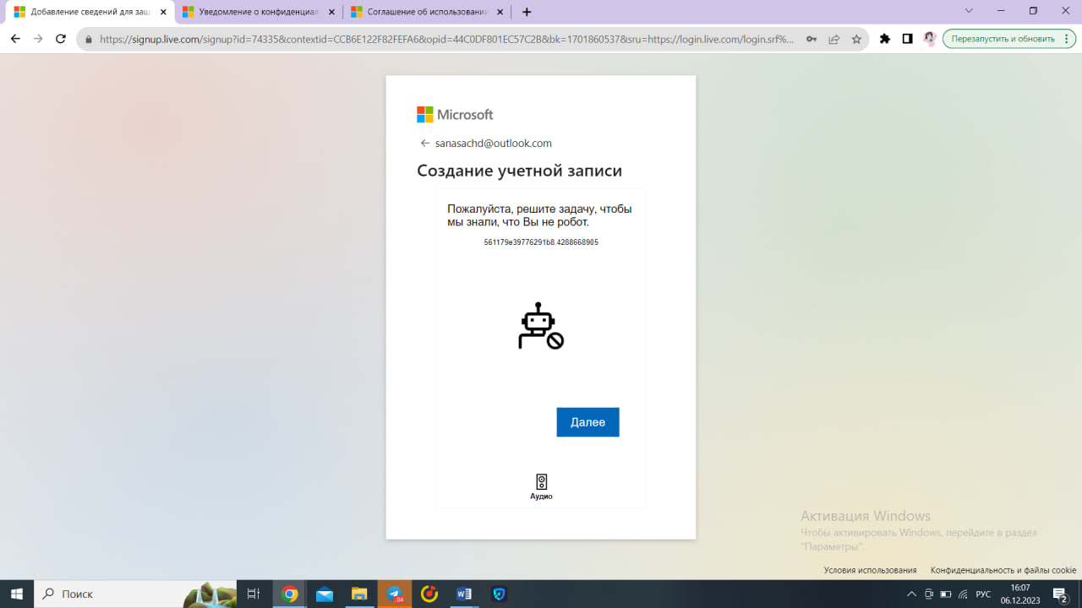

8. Прослушайте аудио и пройдите задание.

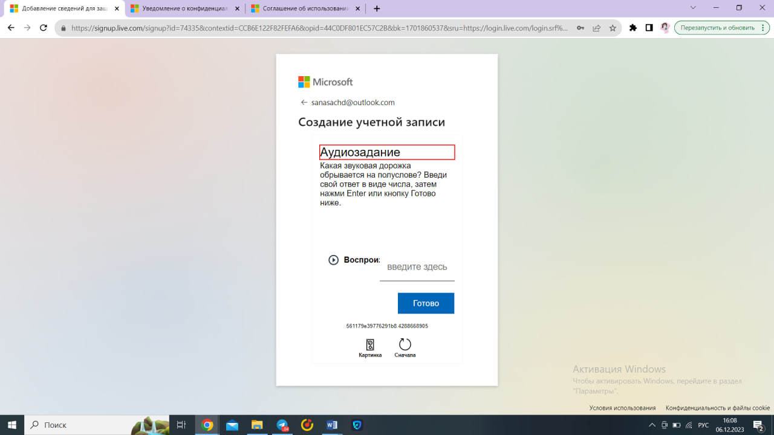

Результат: если успешно пройдено аудиозадания, то происходит создание учётной записи.



# **Тест 6: Регистрация без имени.**

Описание: Проверить, что при создании учётной записи обязательно нужно ввести имя.

1. Зайдите на сайт https://www.microsoft.com/ru-ru/,после нажмите «Войти» справа сверху.



1. Нажмите на кнопку «Создайте её!».



1. Введите почту и нажмите «Далее».

4. Придумайте пароль и нажмите на кнопку «Далее».

5. Введите фамилию, но не вводите имя и нажмите на кнопку «Далее». 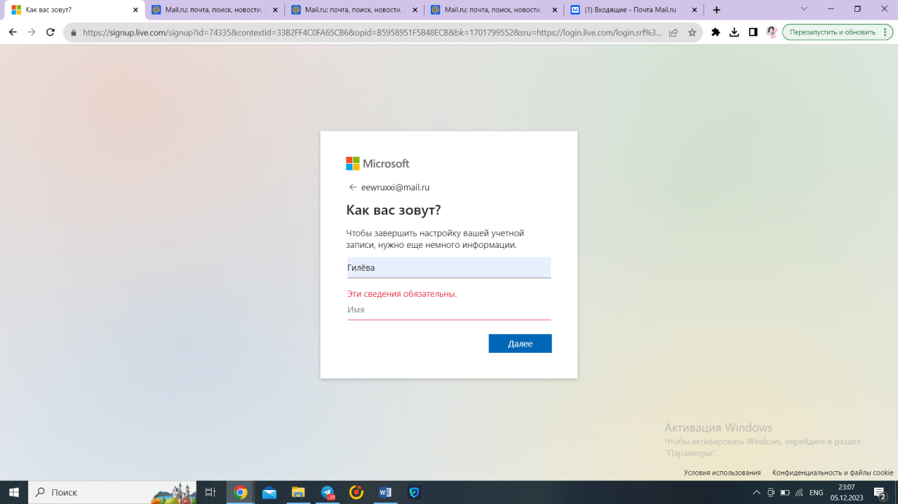

Результат: регистрация не продолжается, так как поле «имя» обязательное.

# **Тест 7: Использование некорректного адреса электронной почты.**

Описание: Проверить, что при создании учётной записи в поле с электронной почтой нельзя указывать некорректный адрес.

1. Зайдите на сайт https://www.microsoft.com/ru-ru/,после нажмите «Войти» справа сверху.



1. Нажмите на кнопку «Создайте её!».



1. Введите почту без «@» и нажмите «Далее».

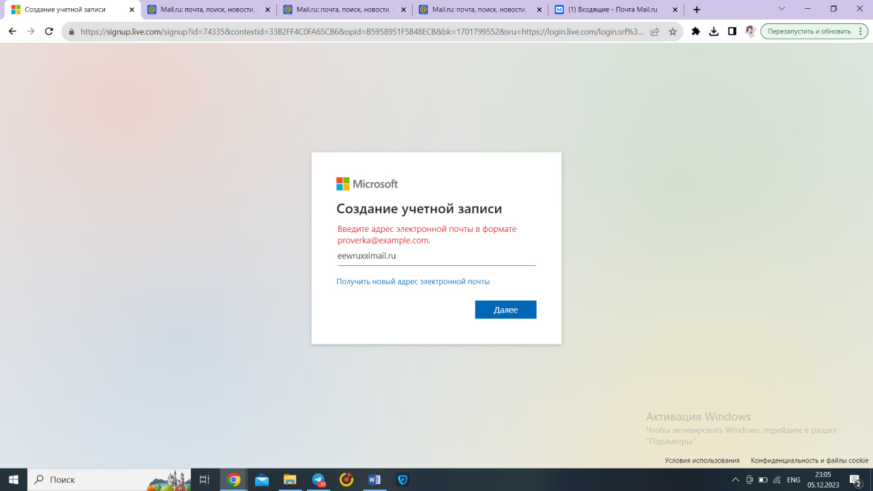

Результат: регистрация не продолжается, так как введен некорректный адрес.

# **Тест 8: Регистрация уже существующей учётной записи.**

Описание: Проверить, что при создании учётной записи нельзя указывать адрес электронной почты уже существующей учётной записи.

1. Зайдите на сайт https://www.microsoft.com/ru-ru/,после нажмите «Войти» справа сверху.



1. Нажмите на кнопку «Создайте её!».



1. Введите адрес электронной почты уже существующей учётной записи и нажмите «Далее».

Результат: учётная запись не была создана, так как нельзя использовать адрес электронной почты уже существующей учётной записи.

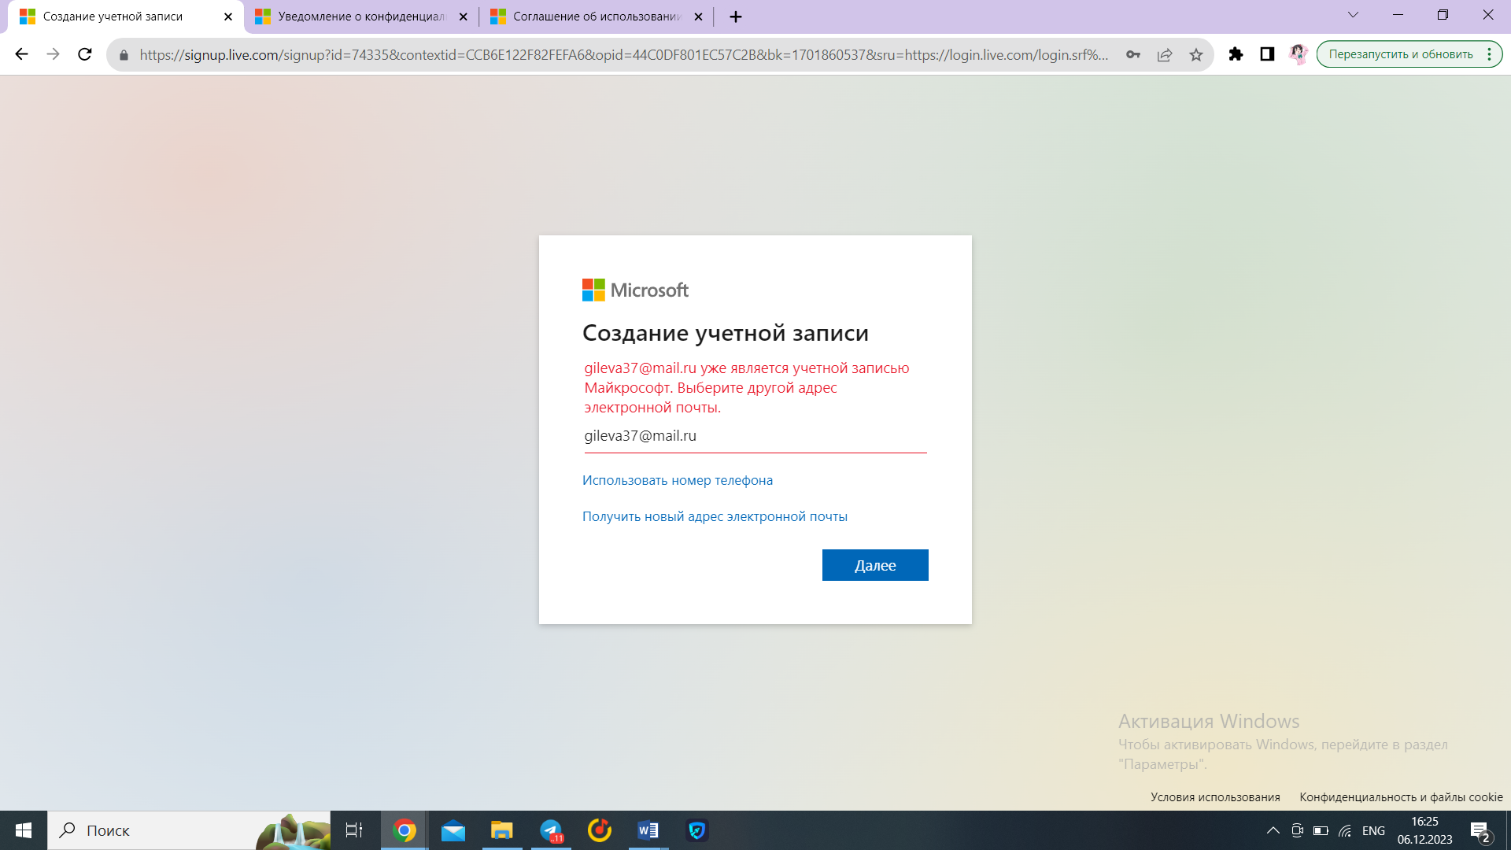

# **Тест 9: Регистрация без даты рождения.**

Описание: Проверить, что при создании учётной записи обязательно нужно указать дату рождения.

1. Зайдите на сайт https://www.microsoft.com/ru-ru/,после нажмите «Войти» справа сверху.



1. Нажмите на кнопку «Создайте её!».



1. Введите почту и нажмите «Далее».

4. Придумайте пароль и нажмите на кнопку «Далее».

5. Введите имя и фамилию и нажмите на кнопку «Далее».

6. Не вводите дату рождения и нажмите на кнопку «Далее».

Результат: учётная запись не была создана, так как нужно указать дату рождения.

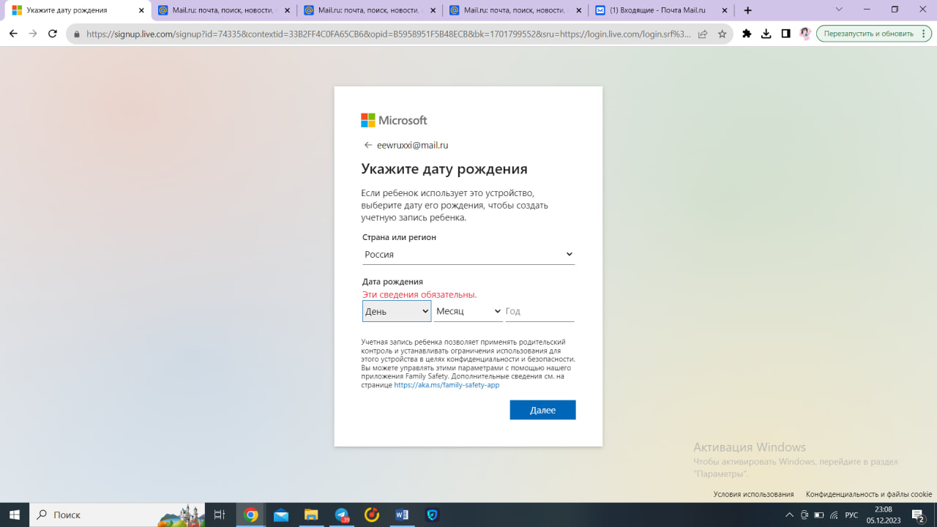

# **Тест 10: Регистрация с указанием пароля на кириллице.**

Описание: Проверить, что нельзя создать учётную запись, если использовать в поле для пароля кириллицу.

1. Зайдите на сайт https://www.microsoft.com/ru-ru/,после нажмите «Войти» справа сверху.



1. Нажмите на кнопку «Создайте её!».



1. Введите почту и нажмите «Далее».

4. Придумайте пароль на кириллице и нажмите на кнопку «Далее».

Результат: учётная записи не была создана, так как в пароле нельзя использовать кириллицу.

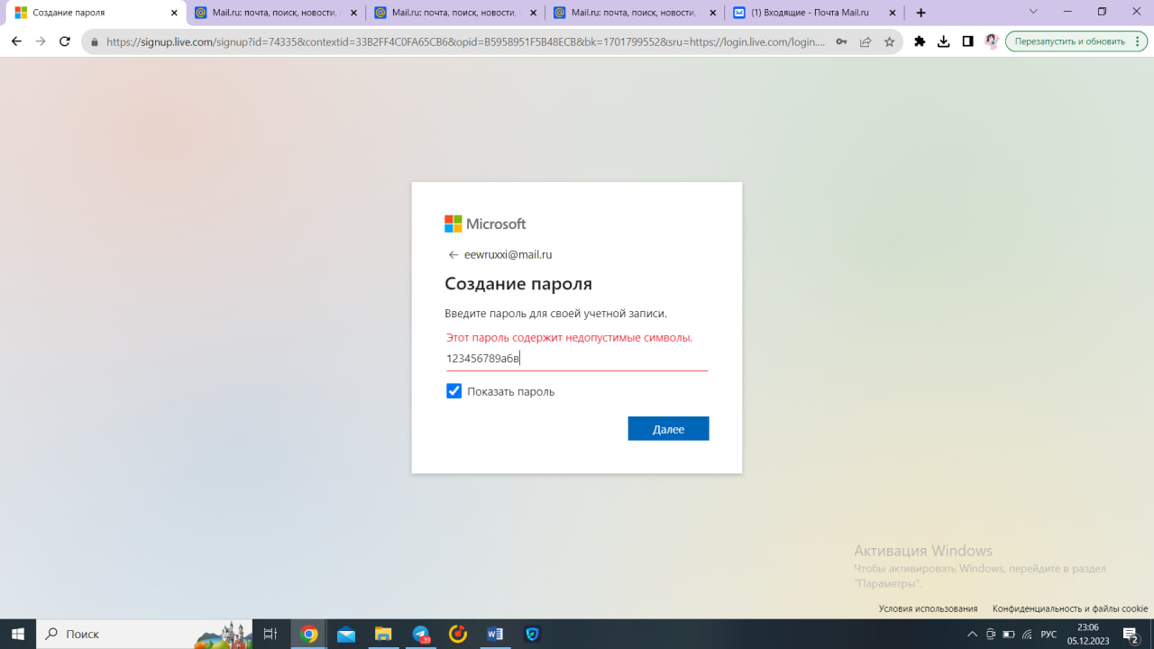

# **Предложение по улучшению**

1. Зайдите на сайт https://www.microsoft.com/ru-ru/,после нажмите «Войти» справа сверху.

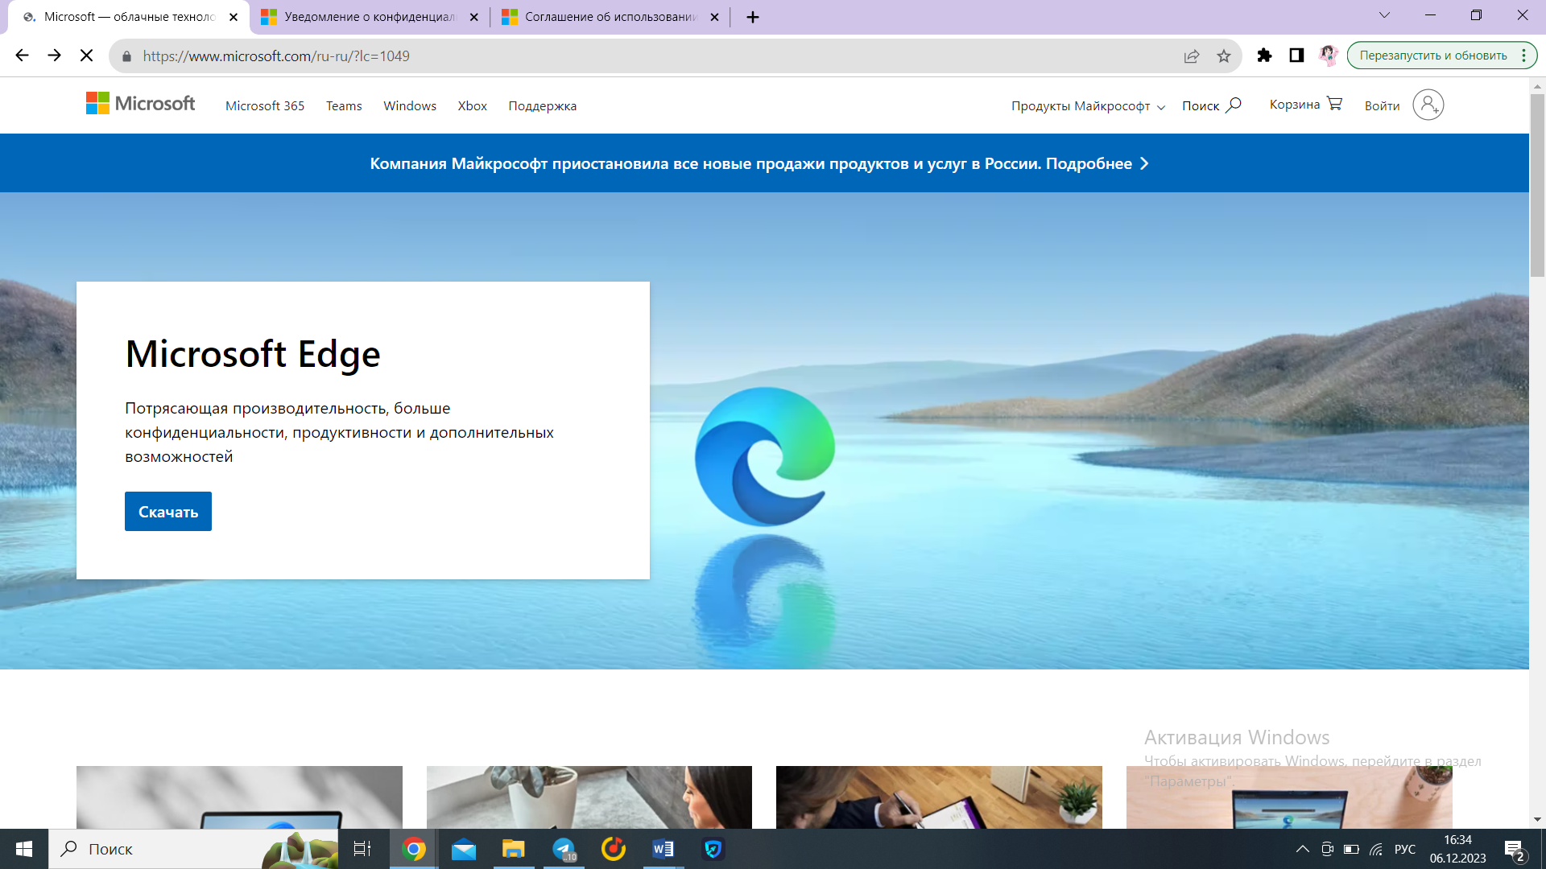

2. Введите почту и нажмите «Далее».

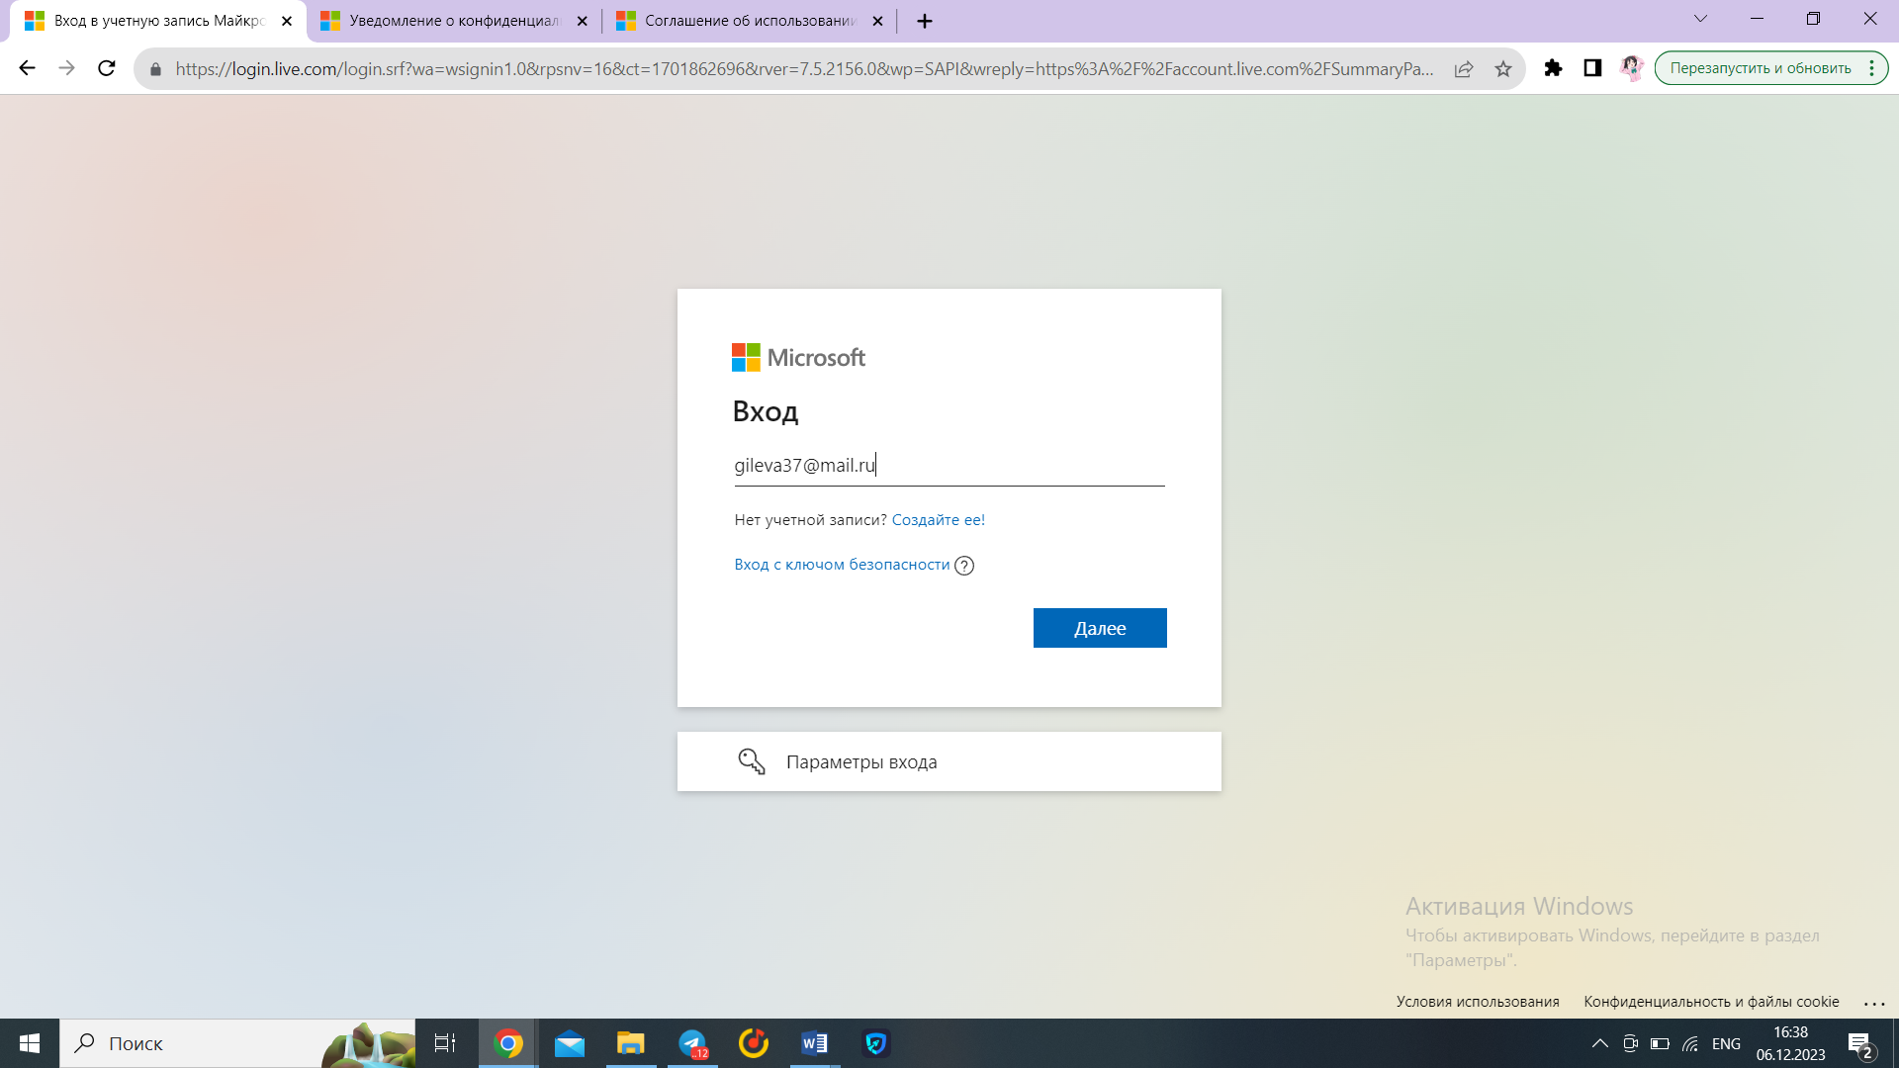

3. Введите пароль и нажмите «Далее».

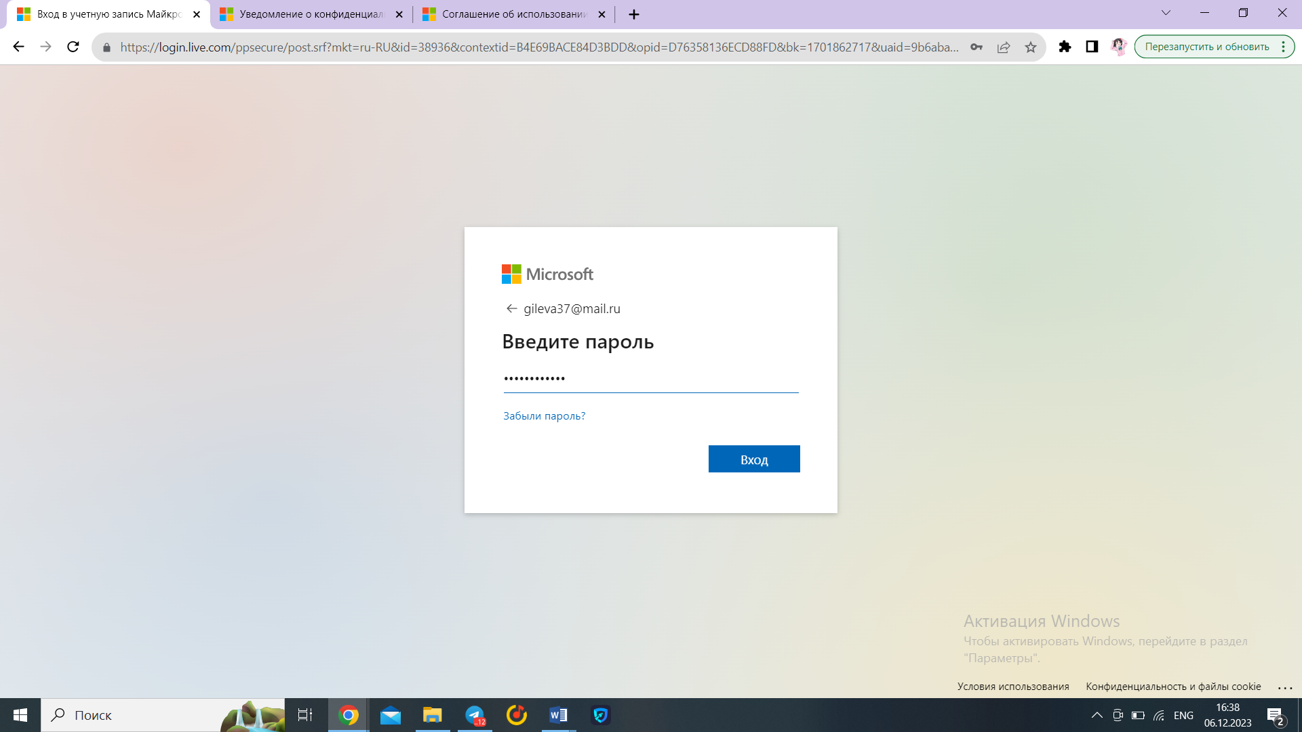

Результат: 4 действия, чтобы войти на в учётную запись.

Чтобы уменьшить количество действий при авторизации можно сделать следующие:

1. При заходе на сайт сразу предложить войти, если нет авторизованного аккаунта.
2. Соединить ввод почты и пароль в одну форму.
3. После ввода пароля автоматические проверка данные и вход без нажатия на кнопку «Далее».